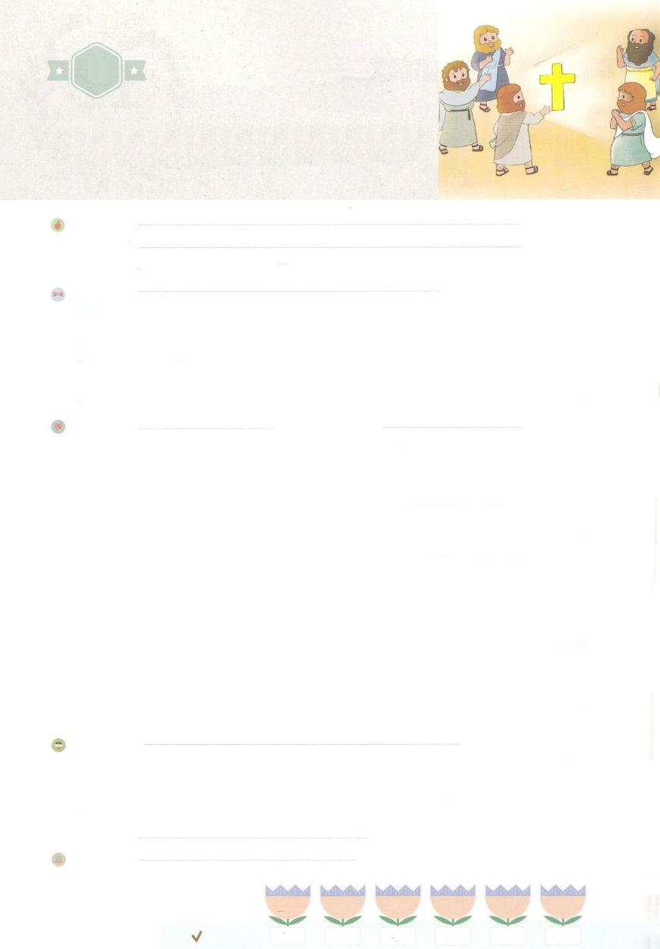

れいはいはさいこうのしゅくふく

わたしを　あいしてくださる　かみさまに

さいこうの　えいこうを　ささげましょう

つちの　うつわに

　はいった　たから

まいにち

れいはい

いのり　　　　　　　　　　　　　　　　　　　　　　　　　　　　　　　　　　　　　　　　　　しかいしゃ

しとしんじょう　　　　　　　　　　　　　　　　　　　　　　　　　　　　　　　　　　　　　　みんなで

さんび　　　　さんびか493ばん（しゅイエスわれにいのちたまい）いっしん！ぜんしん！じぞく！(2015ねんこどもさんび)

せいしょ　　　　　　　　　　　　　　　　　　　　　　　　　　　　　　　　　　　　　　Ⅱコリント4:1～15

**Ⅱコリント4:1～15**　たちは、このを、ののにれているのです。それは、このりれないがのものであって、たちからたものでないことがらかにされるためです。たちは、からしめられますが、することはありません。にくれていますが、きづまることはありません。されていますが、てられることはありません。されますが、びません。いつでもイエスのをこのにびていますが、それは、イエスのいのちがたちのにおいてらかにされるためです。たちきているは、イエスのためにえずにされていますが、それは、イエスのいのちがたちのぬべきにおいてらかにされるためなのです。(7～11)

みことば　　　　　　　　　つちの　うつわに　はいった　たから　　　　　　　　　　　　　しかいしゃ

パウロは、たちに**してはならない**といました。

こののが、じていないのいをくらませて、のをかせないようにしています。のをけることができないは、ほろびるしかありません。たちがえることは、ただ、イエス・キリストです！

パウロは、たちがからしめられても、とほうにくれても、されても、されても、かならずするといました。たちは**の**のように、とるにたらないもののようにえても、である**イエス・キリスト**が、たちのにおられるからです。きなはにあるもので、たちにあるのではありません！

たちに、**しみ**がても、それは**しの**だけです。そのあとに、きなのがあるといました。にえることは、しので、えないことはなのです！

いのり　　　　　　　　　　　　　　　　　　　　　　　　　　　　　　　　　いっしょに　おおきなこえで

いのりましょう

ちちなる　かみさま、ありがとうございます！　わたしの　なかに　おられる　イエス・キリストの

おおきな　ちからが　ふくいんが　ない　ともだちに　つたわりますように。わたしの　おもいと

こころが　ふくいんによって　まいにち　あたらしく　なりますように。　イエス・キリストの

おなまえに　よって　おいのりします。　アーメン

しゅのいのり　　　　　　　　　　　　　　　　　　いっしょに　しゅのいのりを　いのって　れいはいを　おえましょう

フォーラム　　　　　　　　　　　　　　　　　　きょうの　みことばを　きいて　パパとママと　はなしを　しましょう

　　　　　　　　　　　　12日　　　　　13日　　　　14日　　　　　15日　　　　16日　　　　17日

　　　　　　　　　　　　まいにち

　　　　　　　　　　　　　　　チェックしよう 　げつよう　　　かよう　　　すいよう　　　もくよう　　きんよう　　　どよう

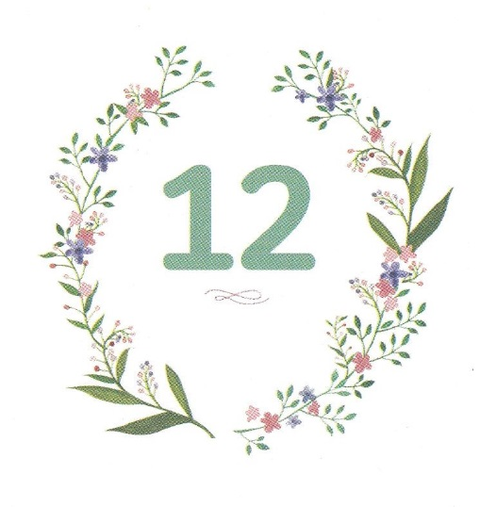

みことば　あんしょう

１３３とは、みことばを　１にち　３かい　３かいずつ　よめば

　　　　　　いっしゅうかんに　おぼえることが　できるという　いみです。

あまくて　ふしぎな　かみさまの　みことばを　まいにち　よみましょう。

よく　みえる　ところに　はっておいて　いっしゅうかん

くりかえし　よんで　みことばを　おぼえましょう

あま～い

１３３

わたしたちは、このたからを、つちの　うつわの　なかに

　いれているのです。

それは、この　はかりしれない

ちからが　かみのもので

あって、わたしたち　から

でたもので　ないことが

あきらかに　されるためです。

Ⅱコリント４しょう７せつの　みことば

げつようび

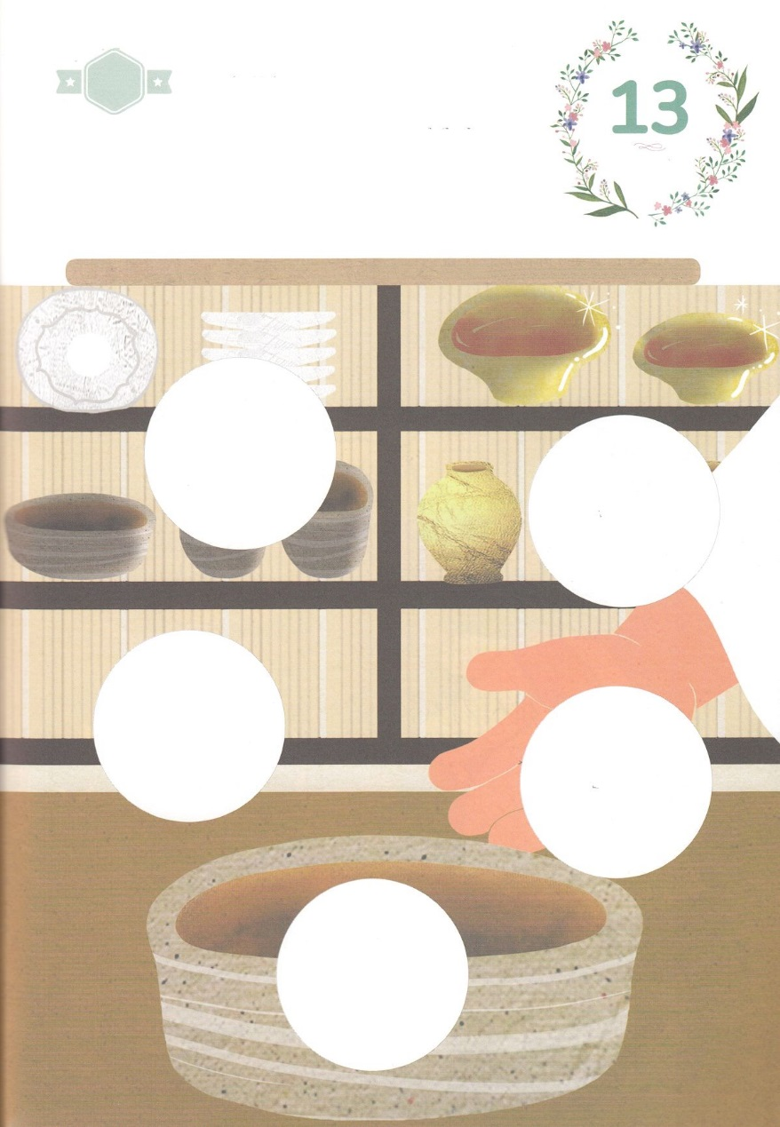

きりはりしよう

　はるところ

　はるところ

　はるところ

　はるところ

　はるところ

かようび

きって　はりましょう

ゆがんで　みためも　わるい　つちの　うつわも　つかう　ひとが

とうとい　うつわとして　つかうならば　その　うつわは　ぎんの　うつわ

より　とうとい　うつわに　なります。　つちの　うつわのような

わたしのなかに　かみさまが　くださった　たから　イエス・キリストが

おられるので　わたしが　どれほど　かみさまの　たいせつな　こども

なのか　もういちど　かんがえてみましょう。　したの　あいている

ところに　あう　えを　つぎの　ページから　きりとって　はりましょう。

ちょき　ちょき

　じゅんびする　もの：　はさみ　のり　つぎのページ

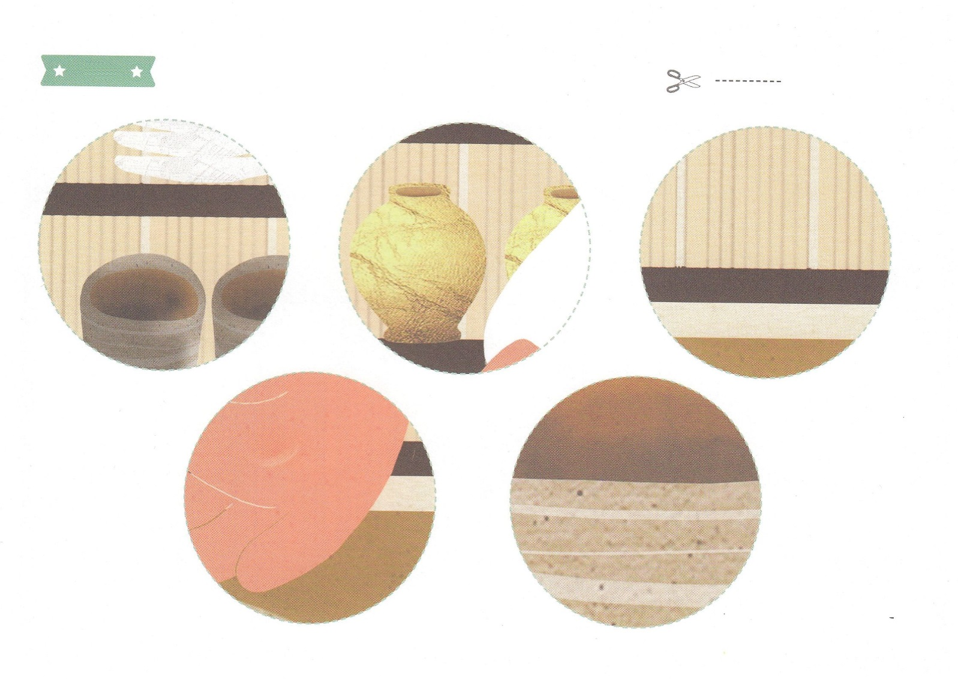

ふろく　　　　　　　　　　　　　　　　　　　　　　　　はさみで　きりましょう

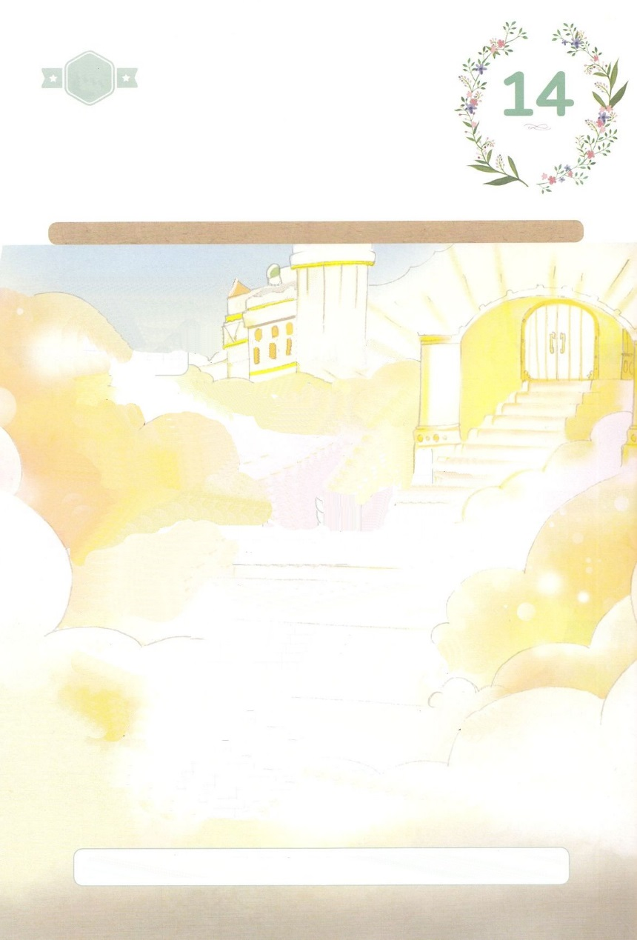

しとパウロは、わたしたちに

（　　　　　）しては　ならないと　いいました。

わたしたちは　（　　　　　　　）のように、

とるにたらない　もののように　みえても、（　　　　）である　（　　　　　　　　　　）が、

わたしたちの　なかにおられるからです。

わたしたちに、（　　　　　）が　きても、

それは　（　　　　　　　　　　）だけです。

そのあとに、おおきな　えいえんの　（　　　　　　）が　あると　いいました。

らくたん、　つちのうつわ　たから　イエス・キリスト　くるしみ　すこしのあいだ　えいこう

すいようび

かくしんさがし

はーい！

わたしです！

かくしんの　ないようを　こころに　きざみましょう

きょうも　パパとママと　いっしょに　れいはいしましょう。

きょうの　みことばで　じゅうような　たんごを　もういちど

かんがえてみましょう。

したの　（　　　　）に　たんごを　いれましょう。

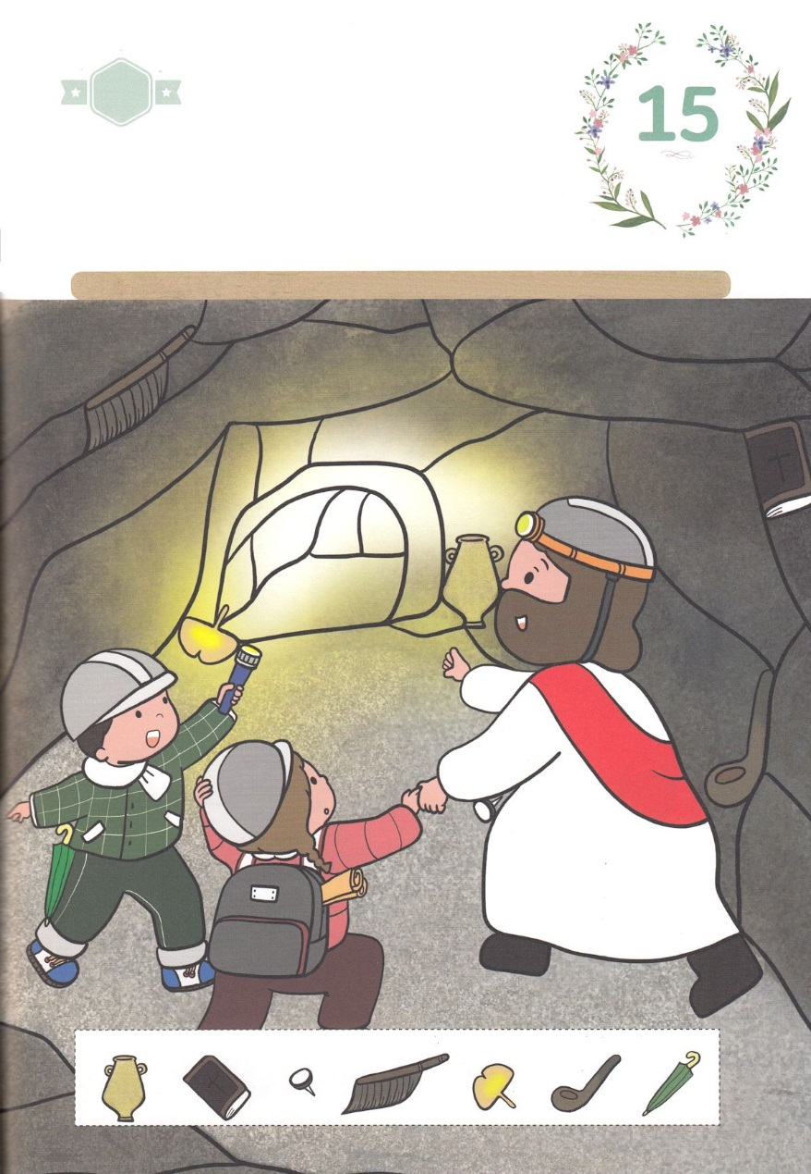

さがして　いろをぬろう

かくれている　えを　みつけたり　きれいに　いろを

ぬったり　しましょう

くらくて　なにも　みえない　ところで　ひつようなのは　あかるく

てらす　ひかりです。　おなじように　くらやみぶんかが　いっぱいに

なっている　このよを　いかしていく　わたしたちに　ひつような　ものは

まことの　ひかりである　イエスさまです！　イエスさまさえ　おられるなら

どんなことが　あっても　おそれることも　がっかりしてしまうことも

かなしむことも　ありません。　したの　えに　かくれている　えを

７つ　さがしましょう。

かくれている　え│つぼ、せいしょ、おしピン、てぼうき、いちょうの　は、　スプーン、　かさ

どこ？

**つぼ　　　　せいしょ　　おしピン　　　てぼうき　　いちょうのは　　　スプーン　　かさ**

もくようび

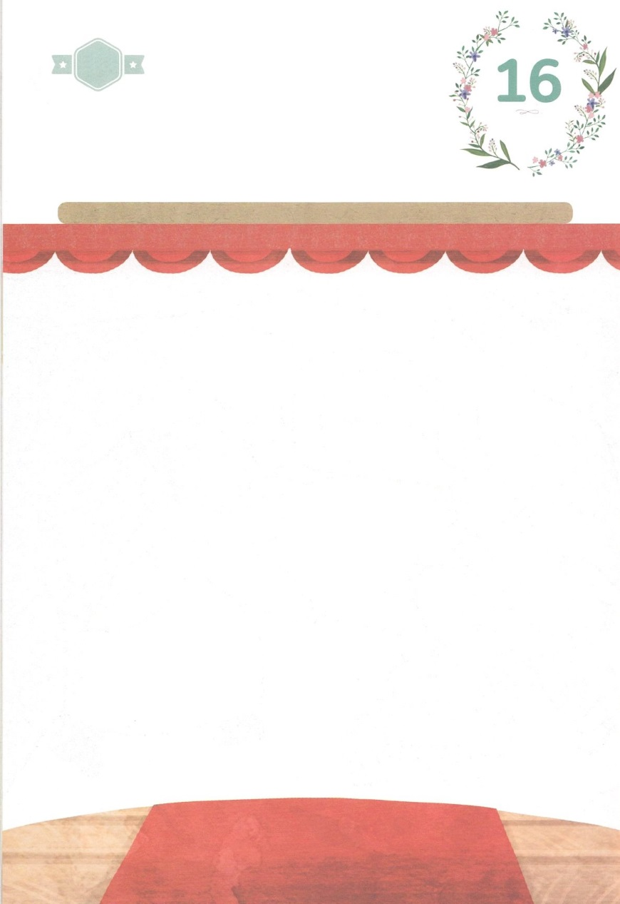

ひょうげんしよう

パパとママと　いっしょに　おはなしして

かみさまが　よろこばれる　かんがえ　ことば　こうどうを

えで　ひょうげんしましょう。

イエスは　キリスト！　このよの　すべての　もんだいを　かいけつ

された　かた！　まいにち　この　こくはくが　でき、　しんじることが

できていますか。　わたしにも　イエスさまは　すべての　もんだいを

かいけつ　してくださった　キリストでしょうか。　せいれいで　わたしの

なかに　おられ　わたしと　いつも　ともに　おられる　イエスさまを

おもいうかべて　わたしの　おうである　イエスさまを　えか　じで　ひょうげんしましょう。

ひそひそ

きんようび

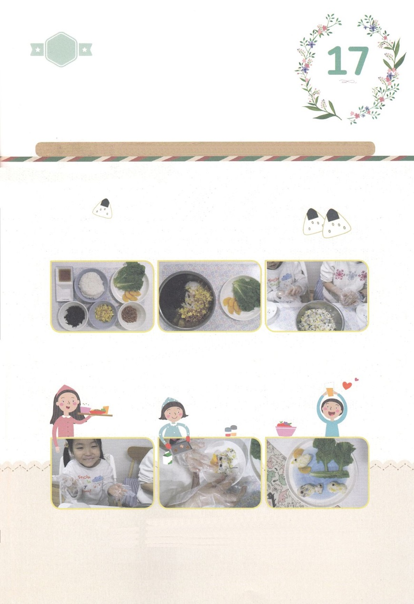

ワーク

たのしい　ワークをして　いっしゅうかんの　みことばを

こころに　きざみましょう

さかなは　みずのなかで　およいで、　とりは　そらを　とんでいる　ときに

しあわせです。　きは　つちに　ねを　おろす　ものとして　そうぞうされ

ひとは　かみさまの　れいが　ともにおられる　れいてきな　そんざいとして

そうぞうされました。　かみさまは　わたしに　このよを　せいふくして　おさめる

しゅくふくを　くださいました。　かみさまの　そうぞうの　げんりを

かんがえながら　かんこくふう　おにぎりを　つくって　おいしく　たべましょう。

じゅんびするもの│ごはん、ごまあぶら、しお、きざんだ　たまご、きざんだハム、きざみのり、

かざり　ようの　サラダな　と　たくわん

かんこくふう　おにぎりを

つくろう

１．ざいりょうを　じゅんびします

（たまごは　ゆがいて　きざみ、　ハムは　こまかく　きざんで　あぶらを　いれずに

パパかママが　あらかじめ　いためて　おいて　あげて　ください）

２．じゅんびした　たまご、ハム、きざみのり、ごまあぶら、しおを　ごはんと　いっしょに　ボールに　いれて

まぜあわせて　ください

（＊ごはんが　あついことが　あるので　ママが　てつだって　あげてください）

３．いろいろな　かたちに　おにぎりを　つくります

４．サラダ　なと　たくわんを　りようして　きと、　とりが　とんでいる　すがたを　つくって　かざりましょう

５．わたしだけの　つくりかたで　ともだちと　おいしく　おにぎりを　つくって　たべましょう

パッパ

パッパ

どようび